
Nombre XXXXXXXXXX XXXXXXXXXX XXXXXXXXXX
Grado de Escolaridad Licenciatura en Derecho
Cédula Profesional (Licenciatura) XXXXXXXX
Teléfono de Oficina 228-8-41-02-70. Ext. 4006
Correo Electrónico breyess@fiscaliaveracruz.gob.mx
Formación Académica
2011-2014
Carrera Técnica en Administración de Recursos Humanos
Centros de Estudios Tecnológicos del Mar, Núm. 20, Lic. Manuel Maples Arce en Tuxpan, Ver.
2014-2018
Licenciatura en Derecho
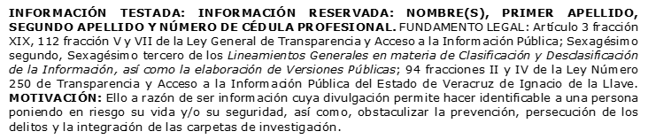
Universidad Veracruzana
Facultad de Derecho, Xalapa, Ver.
Trayectoria Profesional
Septiembre 2019- Mayo 2022
Secretaría de Desarrollo Económico y Portuario del Estado de Veracruz.
Junio 2017- Septiembre 2019
Asesor/Defensor en Consultores Jurídicos y Tributarios del Golfo S.C.
 Conocimiento
Derecho Penal en el Nuevo Sistema de Justicia Oral y Adversarial.
Derecho Familiar y Civil.
Administración Pública Estatal
Amparo
Laboral
Recursos Humanos

INFORMACIÓN TESTADA: INFORMACIÓN RESERVADA: NOMBRE(S), PRIMER APELLIDO, SEGUNDO APELLIDO Y NÚMERO DE CÉDULA PROFESIONAL. FUNDAMENTO LEGAL: Artículo 3 fracción XIX, 112 fracción V y VII de la Ley General de Transparencia y Acceso a la Información Pública; Sexagésimo segundo, Sexagésimo tercero de los Lineamientos Generales en materia de Clasificación y Desclasificación de la Información, así como la elaboración de Versiones Públicas; 94 fracciones II y IV de la Ley Número 250 de Transparencia y Acceso a la Información Pública del Estado de Veracruz de Ignacio de la Llave. MOTIVACIÓN: Ello a razón de ser información cuya divulgación permite hacer identificable a una persona poniendo en riesgo su vida y/o su seguridad, así como, obstaculizar la prevención, persecución de los delitos y la integración de las carpetas de investigación.

